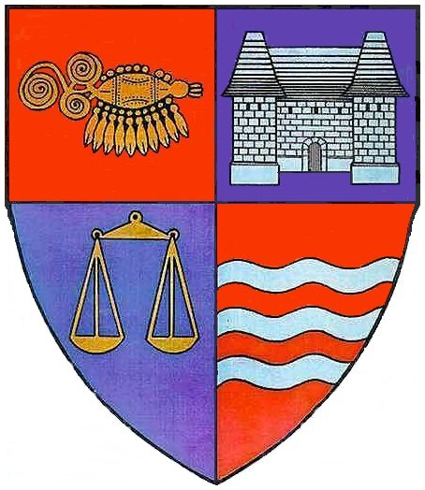
ROMÂNIA
JUDEŢUL MUREŞ
CONSILIUL JUDEŢEAN
Târgu-Mureş, str. Primăriei 2, 540026
tel: +4-0265-263211, fax: +4-0265-268718

C O M U N I C A T

Potrivit prevederilor art.10 din Legea nr.329/2009, în vederea încadrării în constrângerile bugetare determinate de situaţia de criză conducătorii autorităţilor şi instituţiilor publice au obligaţia de a diminua cheltuielile de personal în medie cu 15,5% lunar.
În aplicarea prevederilor de mai sus, Consiliul Judeţean Mureş anunţă cetăţenii că, prin Dispoziţia Preşedintelui Consiliului Judeţean Mureş nr.282/2009 s-a stabilit data de luni 30 noiembrie 2009, zi liberă fără plată, pentru aparatul de specialitate al Consiliului Judeţean Mureş.

PREŞEDINTE
Lokodi Edita Emőke

